БЕЛОРУССКИЙ ГОСУДАРСТВЕННЫЙ УНИВЕРСИТЕТ

ИНФОРМАТИКИ И РАДИОЭЛЕКТРОНИКИ

Кафедра программного обеспечения информационных технологий

Факультет КСиС

Специальность ПОИТ

Лабораторная работа №5

по дисциплине «Надежность программного обеспечения»

на тему «Работа в среде автоматизированного тестирования Test Complete»

Выполнил студент: Трухан К.А.

Группа: 851002

Минск 2020

1. Открыть фильм через url.

После входа в приложение необходимо, щёлкнув правой кнопкой мыши, выбрать файл, затем выбрать открыть по url/youtube и выбрать нужный фильм.

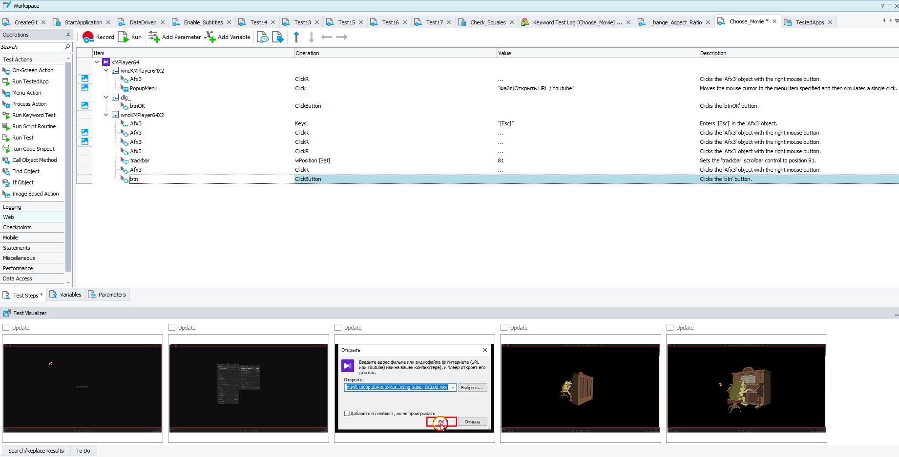

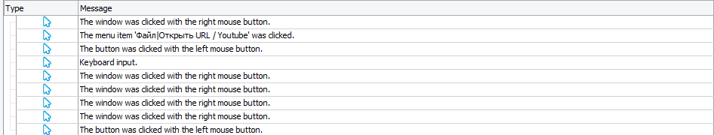

Тест был пройден успешно.

1. Изменение соотношения сторон.

После включение фильма необходимо, щелкнув правой кнопкой мыши, выбрать вид, затем соотношение сторон и выбрать подходящее. В тесте тестировалось функция выбора соотношения сторона 4:3.

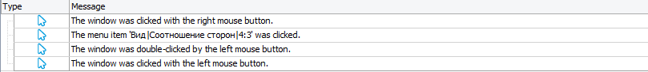

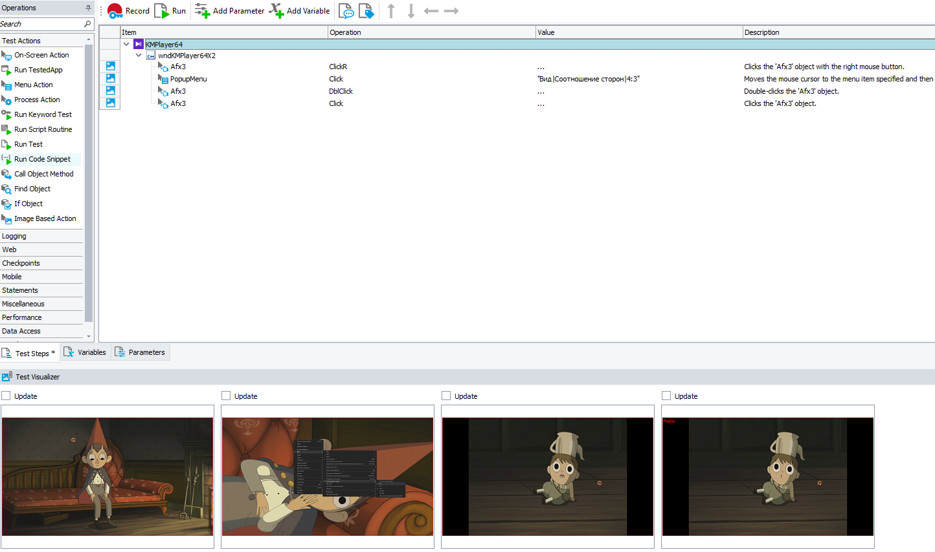

Тест был пройден успешно.

3. Смена языка на английский

Необходимо, щелкнув правой кнопкой мыши, выбрать настройки, затем перейти к списку язык и выбрать английский.

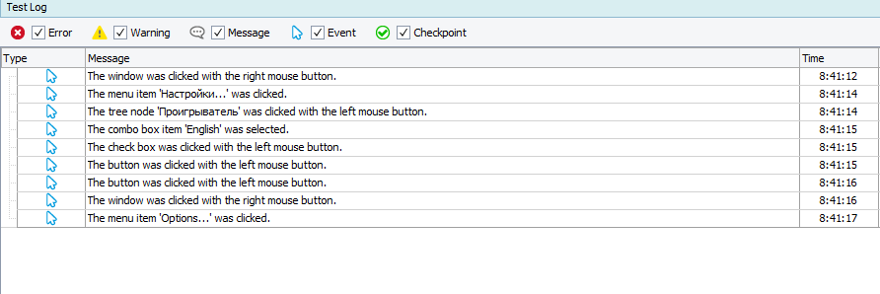

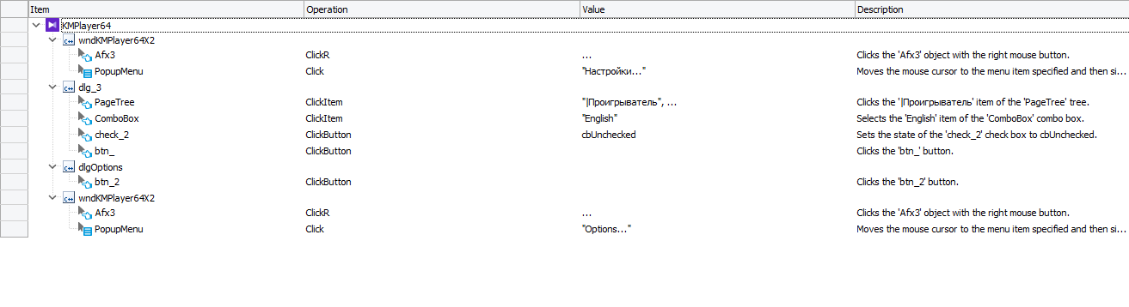

Тест пройден успешно

4. Использование shortcuts для отображения статистики.

Приложение поддерживает shortcuts. Для отображения статистики воспроизведения необходимо нажать комбинацию клавиш ctrl+tab. При повторном нажатии комбинации клавиш, количество статистики уменьшается пока полностью не исчезнет.

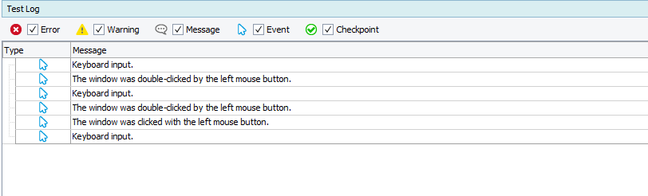

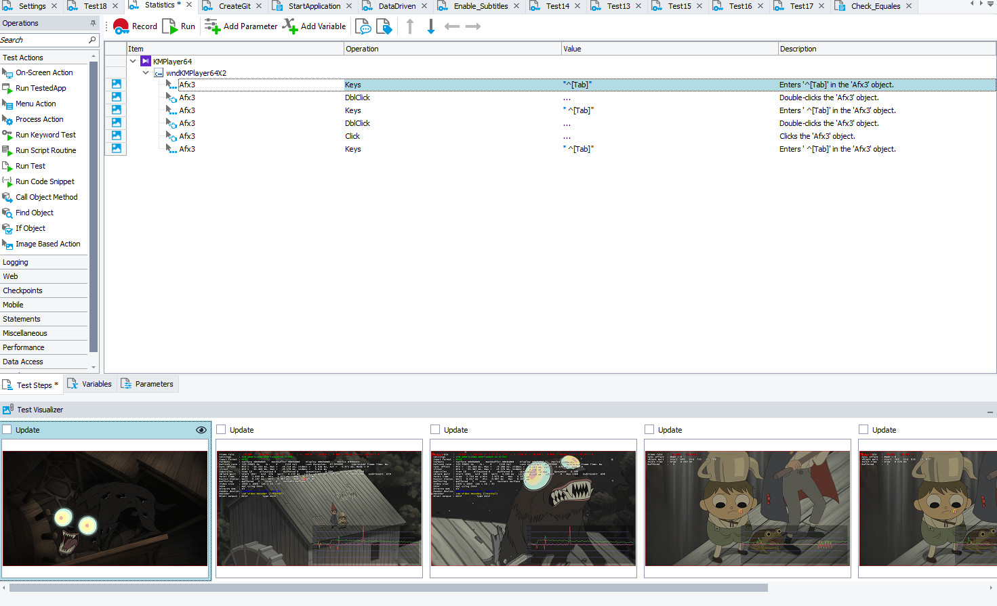

Тест пройден успешно

5.Подключение субтитров

Необходимо, щелкнув правой кнопкой мыши, выбрать дорожку субтитров и выбрать подходящие субтитры. При тестировании были выбраны английские субтитры.

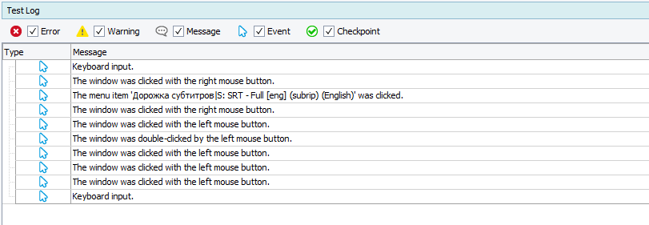

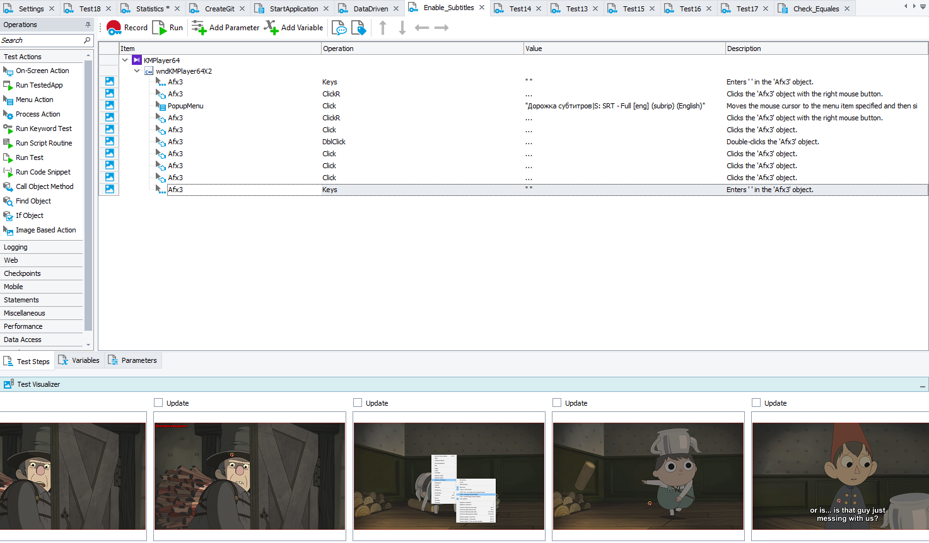

Тест пройден успешно.

6. Сохранить медиа-информацию о файле (фильме)

Необходимо, щелкнув правой кнопкой мыши, выбрать свойства, выбрать MediaInfo и сохранить файл. При тестировании файл был сохранен в .txt формате.

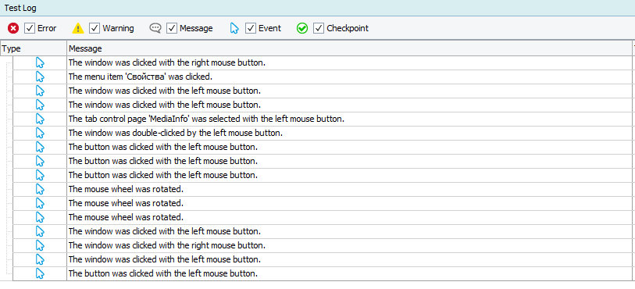

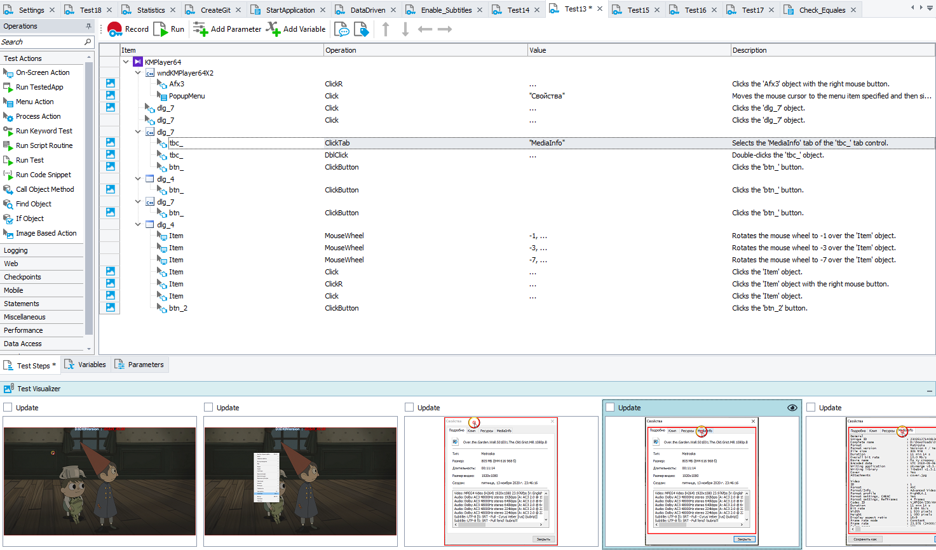

Тест пройден успешно

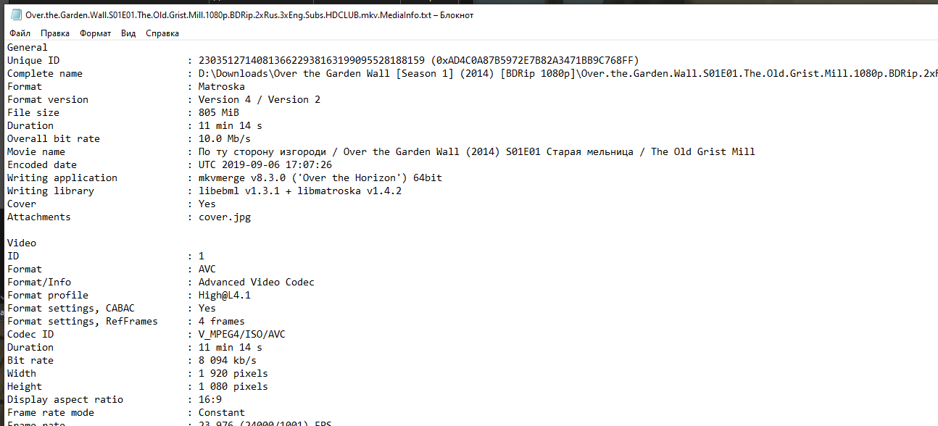

Содержимое файла txt

7. Добавление списка закладок (Data Driven)

Тестирование на основе данных означает запуск автоматизированных тестов, имитирующих действия пользователя в приложении с различными входными данными.

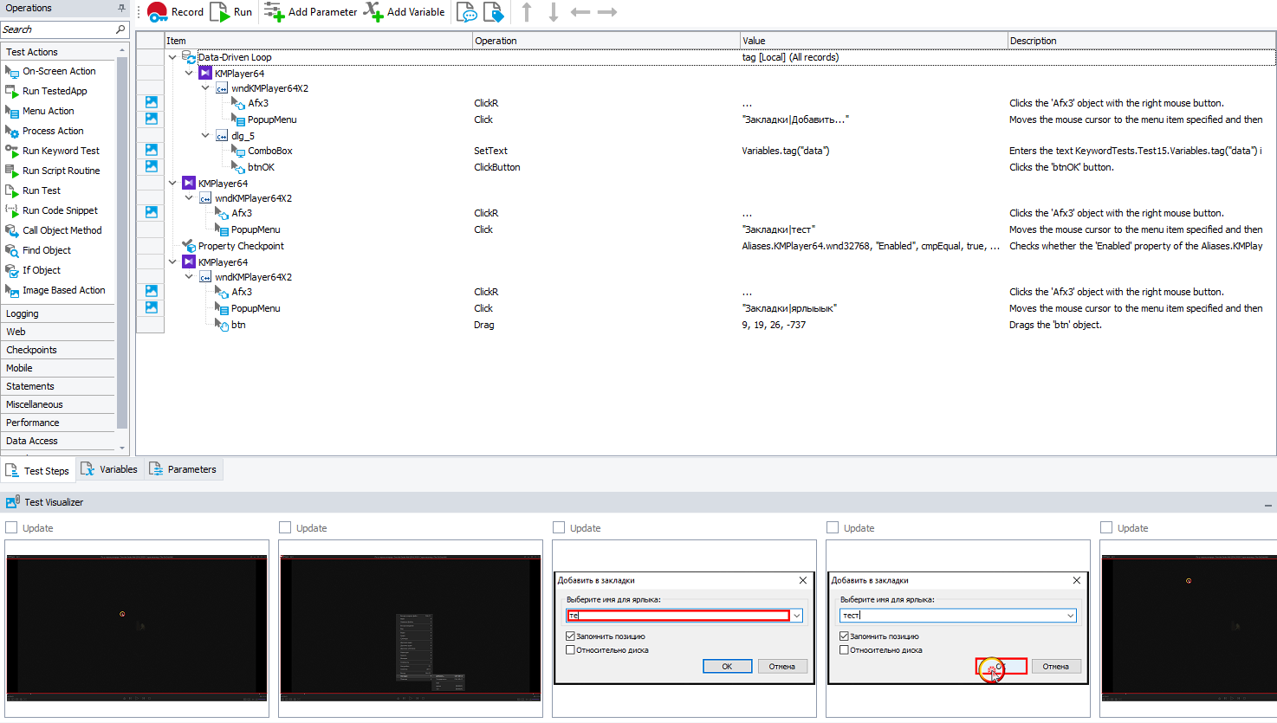

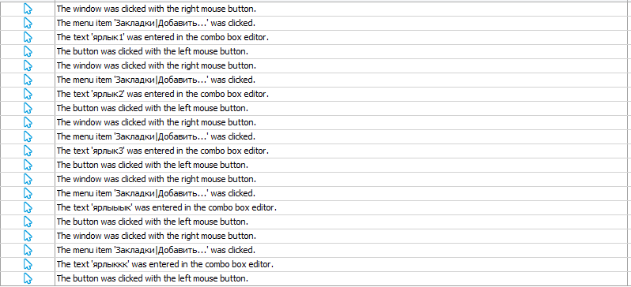

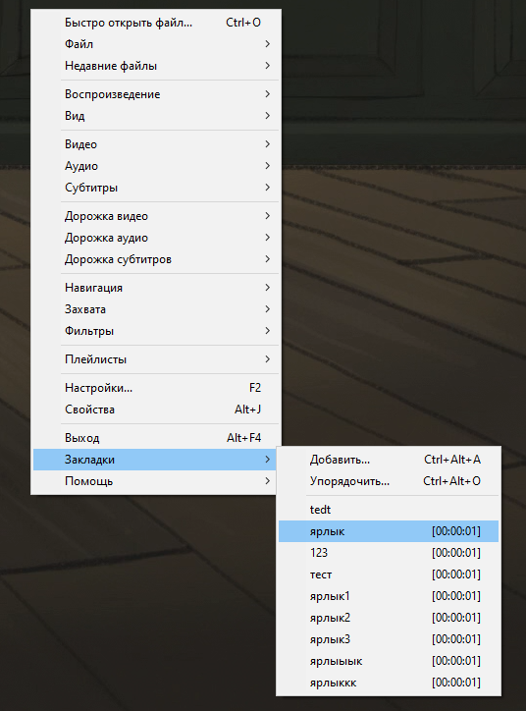

8. Проверка на значение таймера (script-test)

Для успешного выполнения теста, таймер продолжительности фильма должен быть установлен на значение 00:00:00.

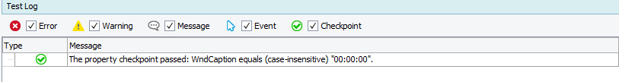

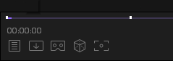

Код теста:

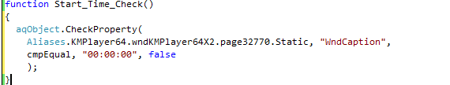

9.Запуск приложения (script-тест)

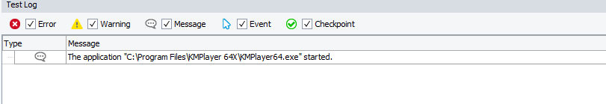

Код теста:

